**参考答案**

1．A 2．D 3．C 4．D 5．B 6．D 7．C 8．A 9．A 10．C 11．C

12．C 13．A 14．C 15．C 16．B 17．B 18．A 19．B 20．A 21．B

22．B 23．B 24．D 25．B

26．

（1）由a极经导线流向b极(或a→v→b) 2NH3-6e-+6OH-=N2+6H2O 4：3

（2） 2Cl-+2H2OCl2↑+H2↑+2OH- a d 阻止OH-进入阳极室，与Cl2发生副反应：2NaOH+Cl2=NaCl+NaClO+H2O，阻止阳极产生的Cl2和阴极产生的H2混合发生爆炸

27．

（1） 不能 *K*=

（2） 2 = 向右 不变

（3） 大于 0.4mol·L-1

28．

（1）冷凝回流，使反应物充分利用

（2）B

（3）洗掉大部分硫酸和醋酸

（4）D

（5）干燥乙酸异戊酯

（6）b

（7）高

29．

（1）2-羟基苯甲醛(或水杨醛)

（2）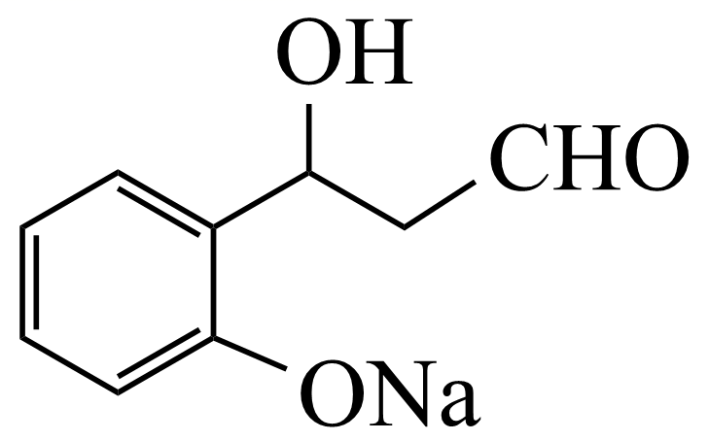

（3） 乙醇、浓硫酸/加热 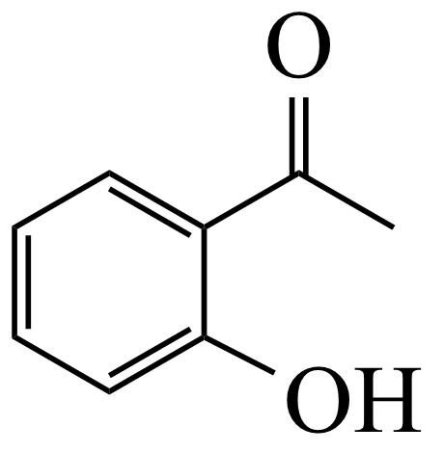

（4）羟基、酯基

（5）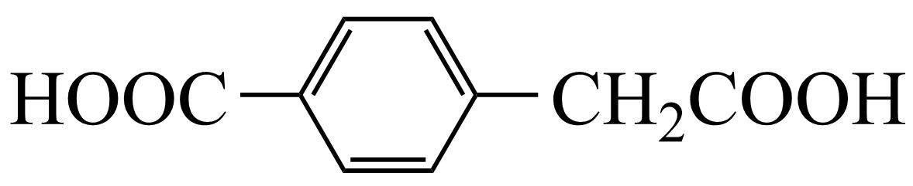

（6）